本校「慶祝102年母親節~擁抱你的那雙手」活動照片（102.05.08.）
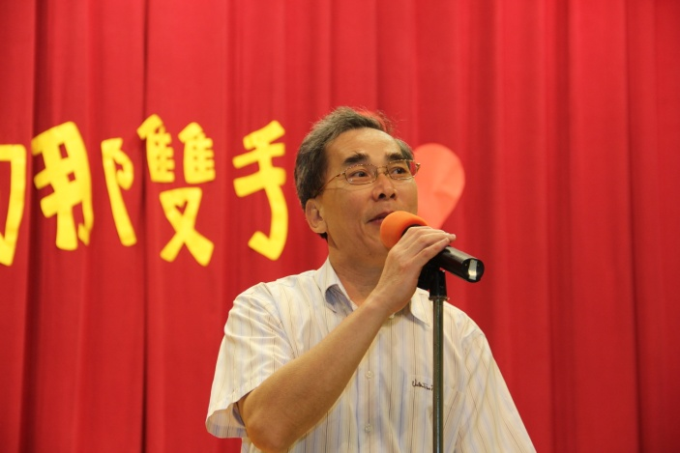 |  | 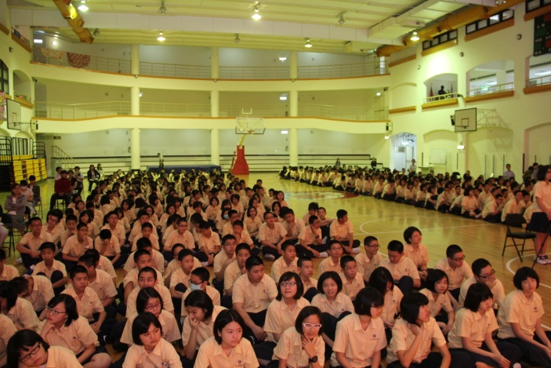
說明：校長致詞 |  | 說明：全體國中部師生齊聚體育館歡慶母親節
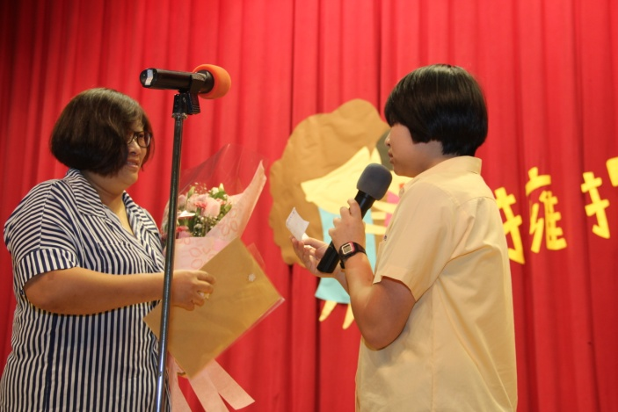 |  | 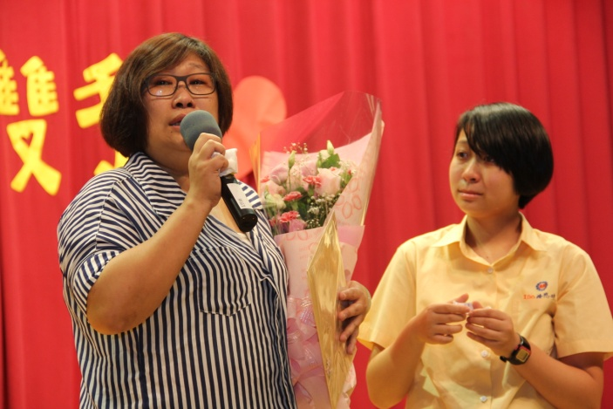
說明：八忠 樓恩琦同學致感謝詞 |  | 說明：八忠 樓媽媽對同學致詞鼓勵
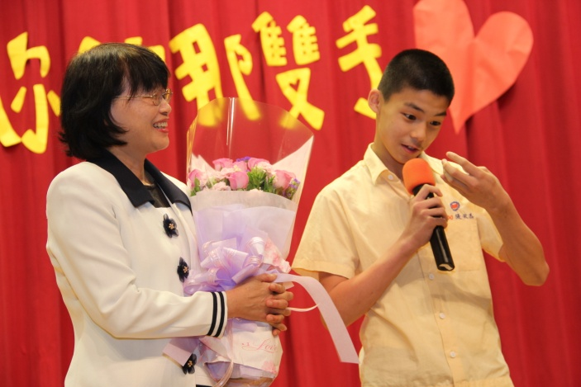 |  | 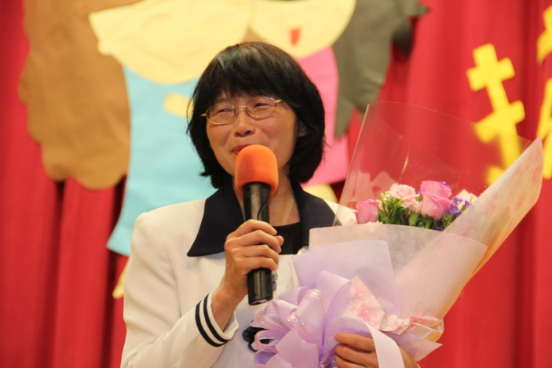
說明：八孝 張致杰同學致感謝詞 |  | 說明：八孝 張媽媽對同學致詞鼓勵
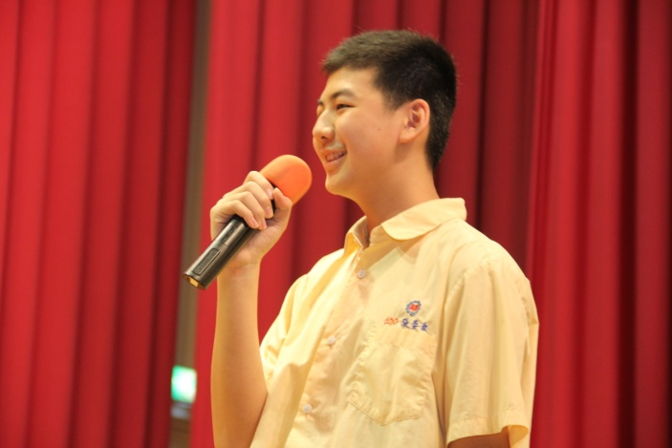 |  | 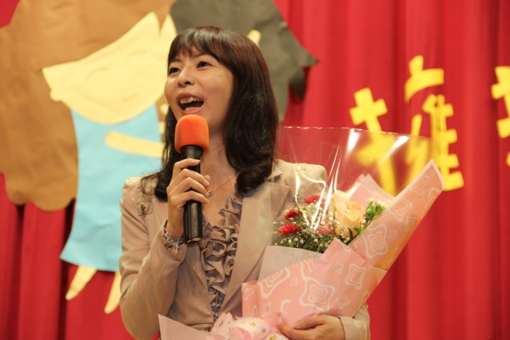
說明：八愛 張晏豪同學致感謝詞 |  | 說明：八愛 張媽媽對同學致詞鼓勵

本校「慶祝102年母親節~擁抱你的那雙手」活動照片（102.05.08.）
 |  | 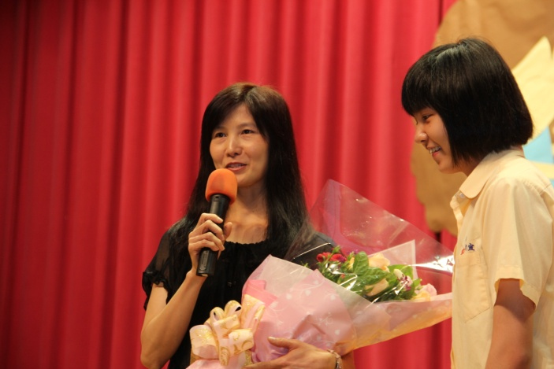
說明：八信 鄭昕宜同學致感謝詞 |  | 說明：八信 鄭媽媽對同學致詞鼓勵
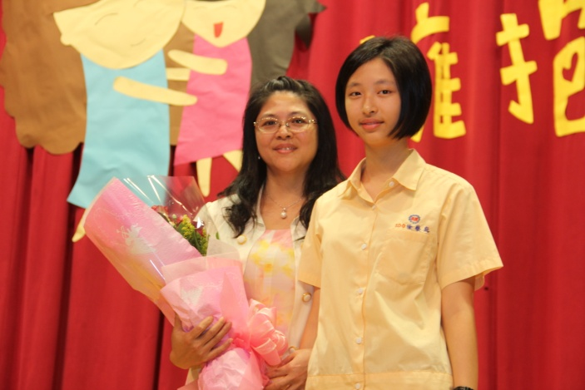 |  | 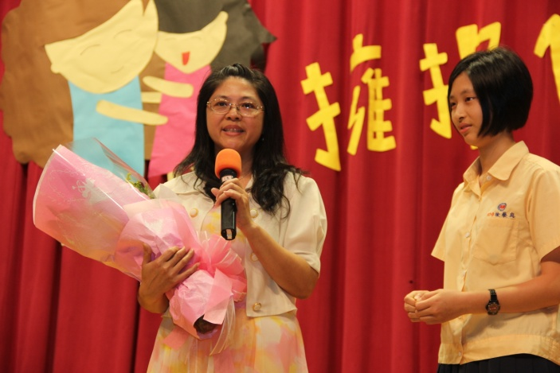
說明：八義 徐藝庭同學致感謝詞 |  | 說明：八義 徐媽媽對同學致詞鼓勵
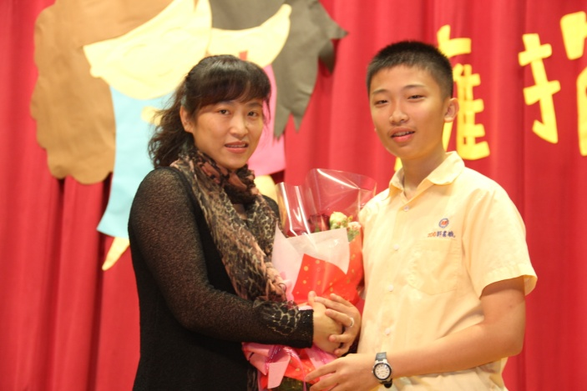 |  | 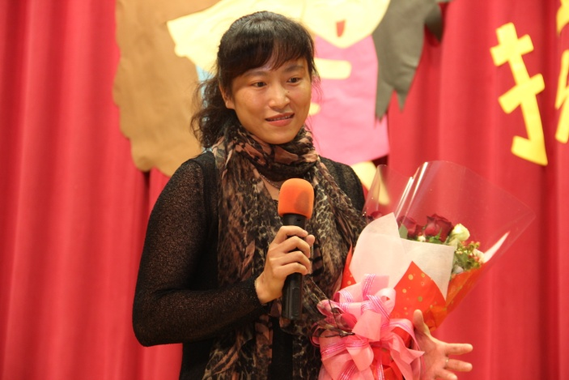
說明：八和 郭書毓同學致感謝詞 |  | 說明：八和 郭媽媽對同學致詞鼓勵
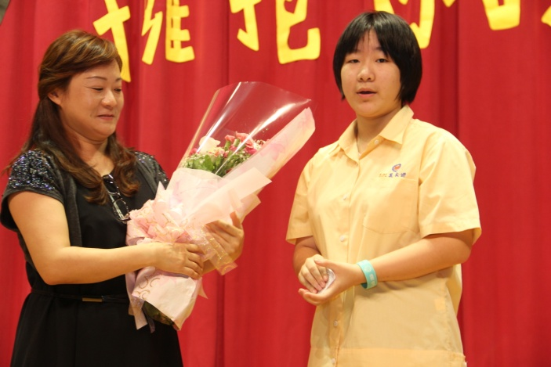
說明：七忠 葉家姍同學致感謝詞 |  | 說明：七忠 葉媽媽對同學致詞鼓勵

本校「慶祝102年母親節~擁抱你的那雙手」活動照片（102.05.08.）
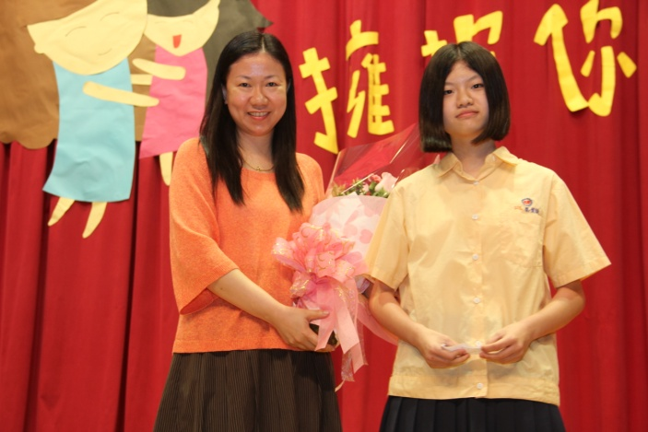 |  | 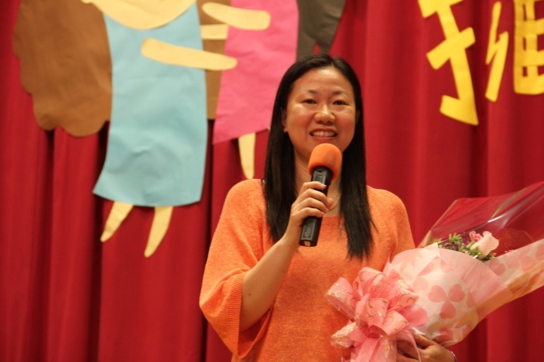
說明：七孝 蔡寶頤同學致感謝詞 |  | 說明：七孝 蔡媽媽對同學致詞鼓勵
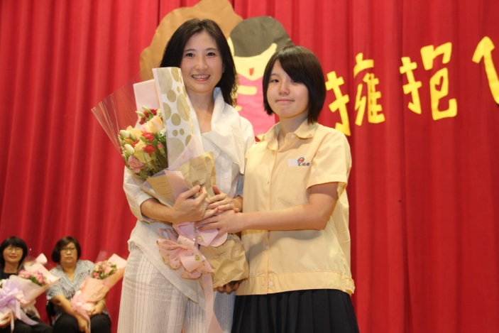 |  | 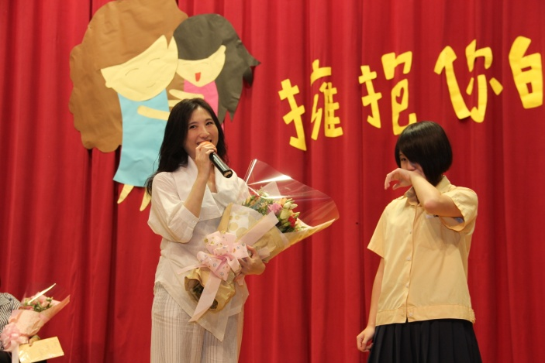
說明：七仁 王均瑋同學致感謝詞 |  | 說明：七仁 王媽媽對同學致詞鼓勵
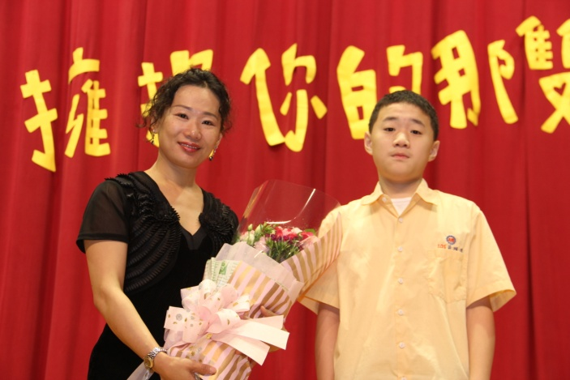 |  | 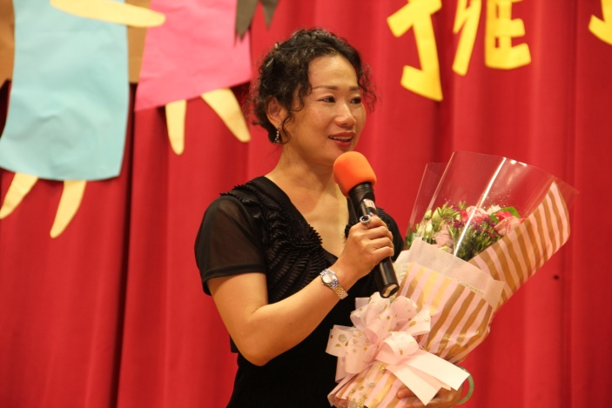
說明：七愛 莊雅淳同學致感謝詞 |  | 說明：七愛 莊媽媽對同學致詞鼓勵
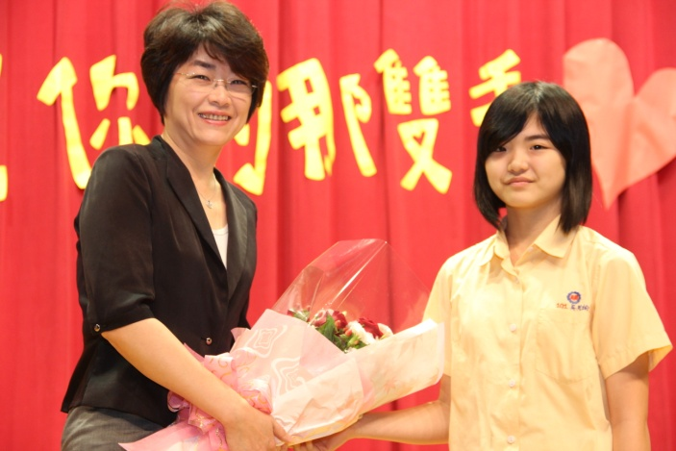 |  | 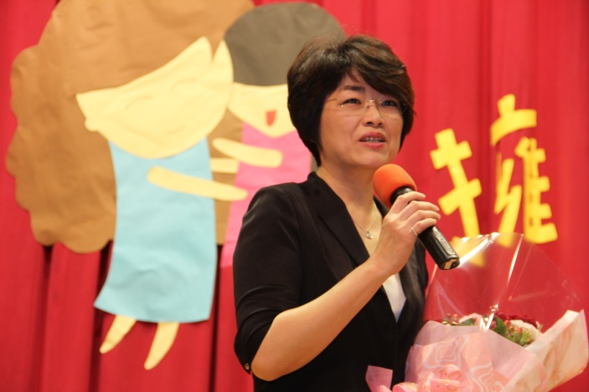
說明：七信 吳芃諭同學致感謝詞 |  | 說明：七信 吳媽媽對同學致詞鼓勵

本校「慶祝102年母親節~擁抱你的那雙手」活動照片（102.05.08.）
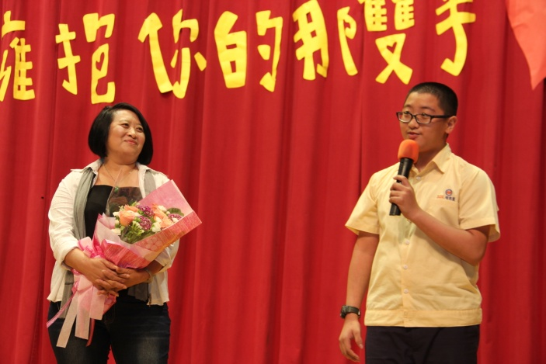 |  | 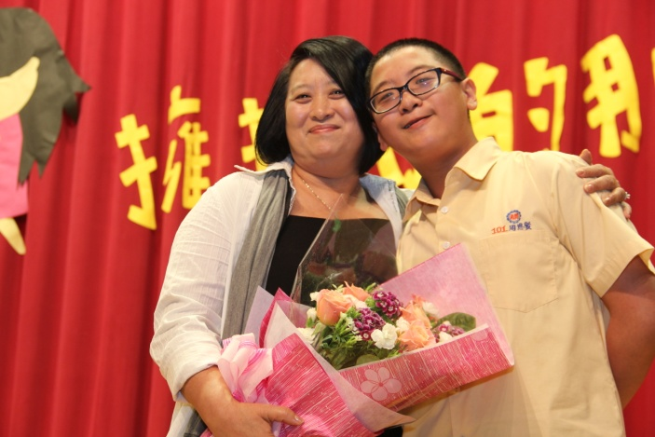
說明：七義 周恩賢同學致感謝詞 |  | 說明：七義 周媽媽對同學致詞鼓勵
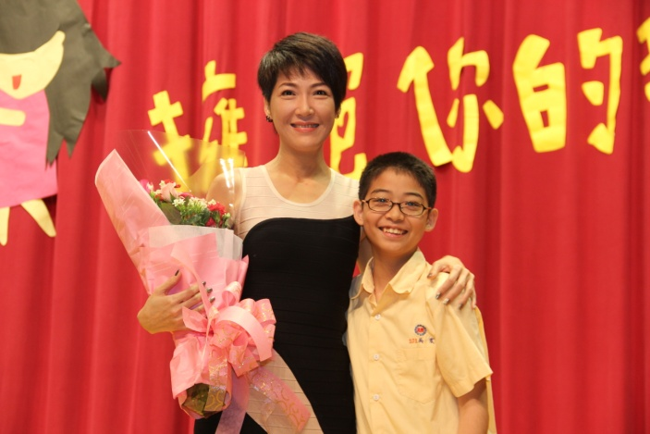 |  | 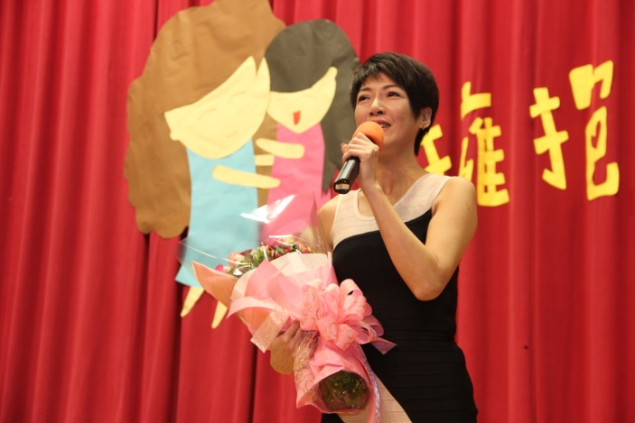
說明：七和 吳 震同學致感謝詞 |  | 說明：七和 吳媽媽對同學致詞鼓勵
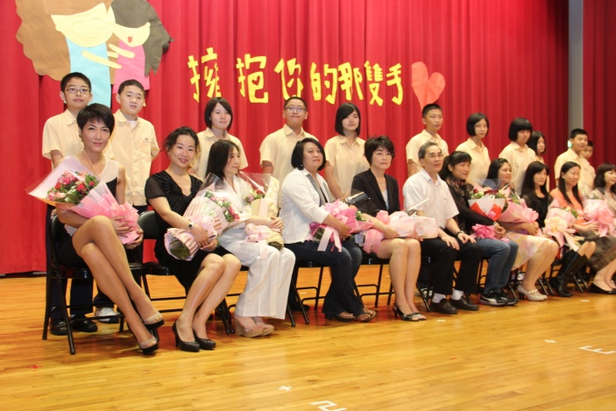 |  | 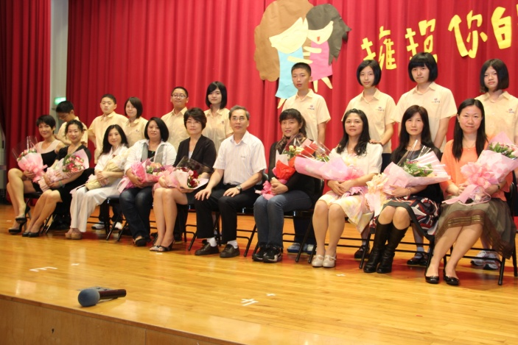
說明：恭祝全體勞苦功高的媽媽們：母親節快樂 |  | 說明：恭祝全體勞苦功高的媽媽們：母親節快樂
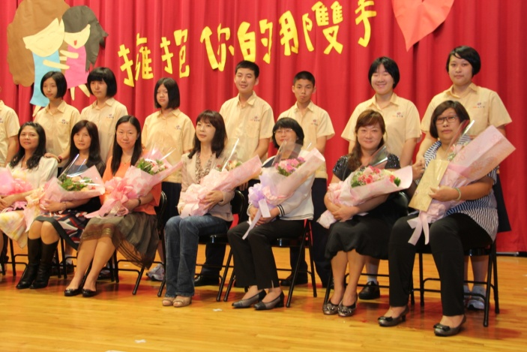 |  | 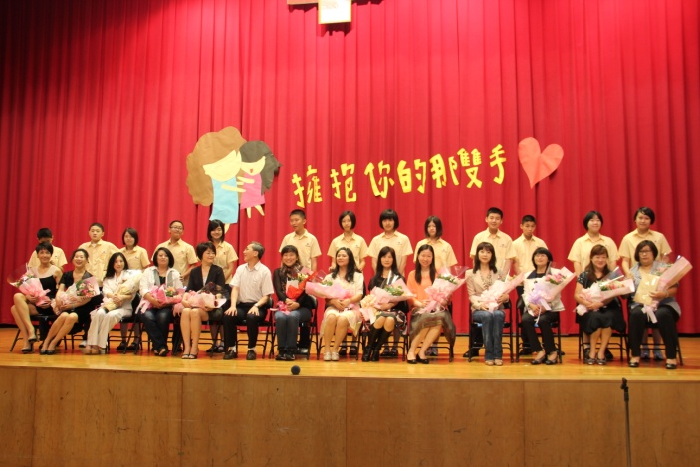
說明：恭祝全體勞苦功高的媽媽們：母親節快樂 |  | 說明：恭祝全體勞苦功高的媽媽們：母親節快樂

本校「慶祝102年母親節~擁抱你的那雙手」活動照片（102.05.08.）
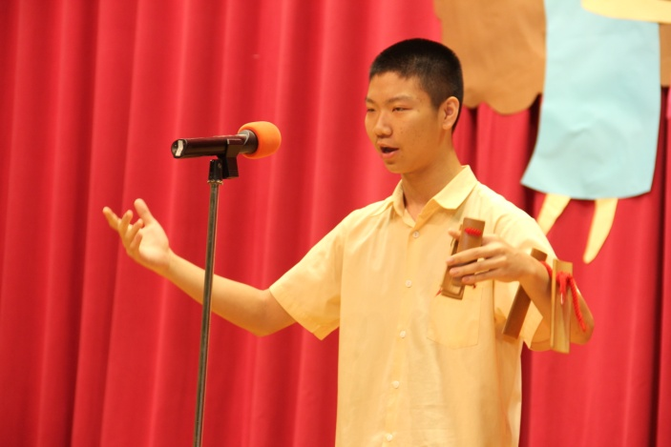 |  | 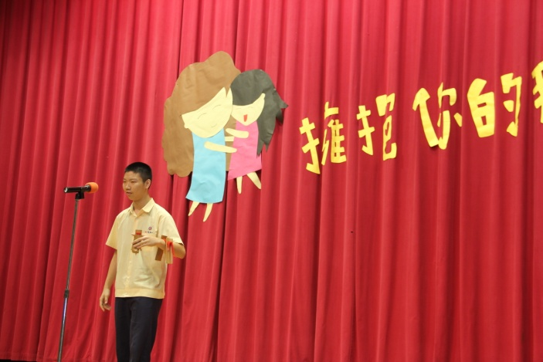
說明：九恭林裕欽 表演單口相聲慶祝母親節 |  | 說明：九恭林裕欽 表演單口相聲慶祝母親節
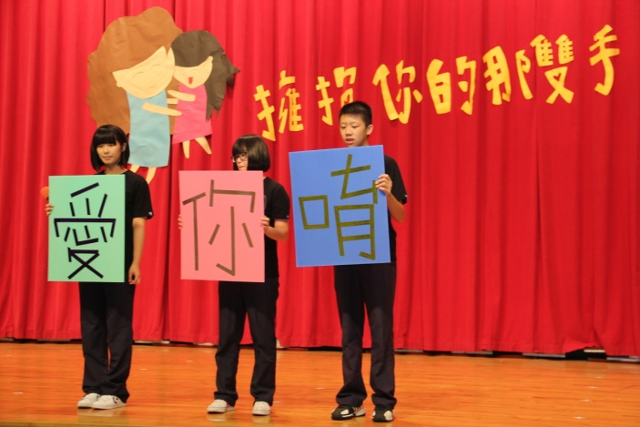 |  | 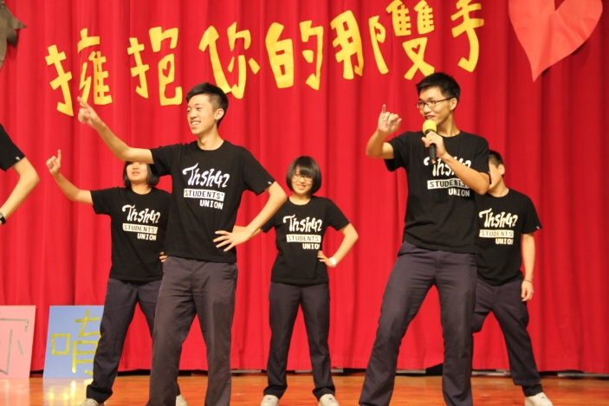
說明：第42屆班聯會 表演有妳真好慶祝母親節 |  | 說明：第42屆班聯會 表演有妳真好慶祝母親節
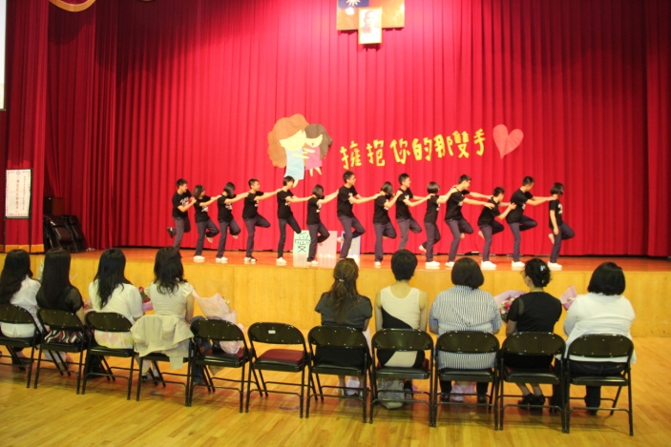 |  | 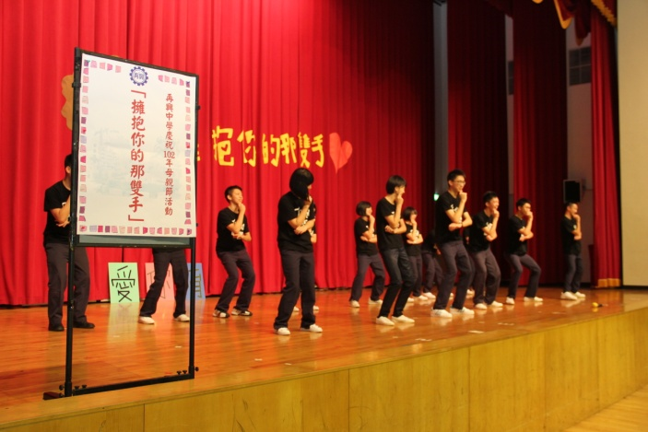
說明：第42屆班聯會 表演有妳真好慶祝母親節 |  | 說明：第42屆班聯會 表演有妳真好慶祝母親節
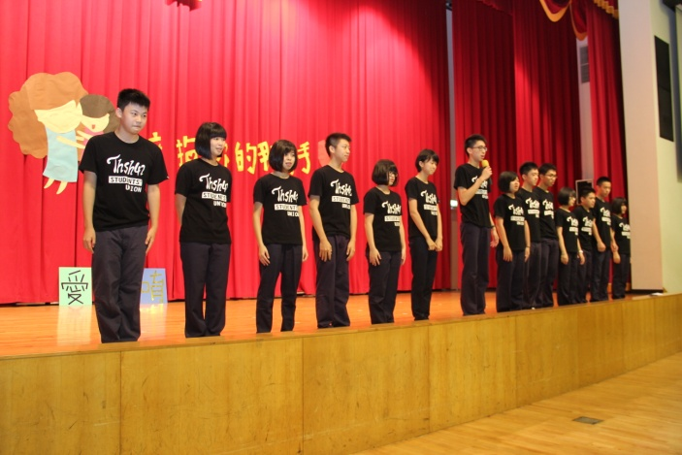
說明：第42屆班聯會 表演有妳真好慶祝母親節 |  | 說明：恭祝全體勞苦功高的媽媽們：母親節快樂

